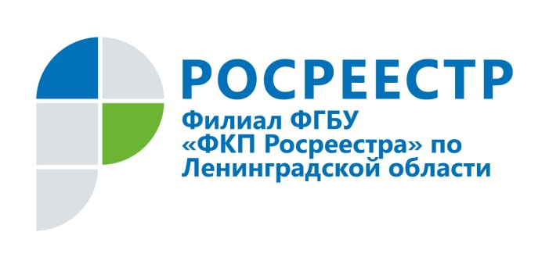

ПРЕСС-РЕЛИЗ

Филиал ФГБУ «ФКП Росреестра» по Ленинградской области примет участие в Общероссийском дне приёма граждан
Ежегодный Общероссийский прием граждан состоится 12 декабря 2016 года в Управлении Росреестра по Ленинградской области с участием руководителей филиала ФГБУ «ФКП Росреестра» по Ленинградской области.
От филиала ФГБУ «ФКП Росреестра» по Ленинградской области в Общероссийском приёме граждан примут участие директор филиала ФГБУ «ФКП Росреестра» по Ленинградской области Олег Михеев, заместители директора Филиала Валерий Малинин, Галина Мишуро и Сергей Храмов.
Личный прием граждан будет проводиться в порядке живой очереди при предоставлении документа, удостоверяющего личность (паспорта) гражданина по адресу: г. Санкт-Петербург, ул. Блохина, д. 8а. Приём граждан осуществляется по предварительной записи в период с 14 ноября 2016 года по 9 декабря 2016 года с 9:00 по 17:00 по телефону: +7 (812) 499-00-34.
Справочная информация
Общероссийский прием граждан проводится ежегодно, начиная с 12 декабря 2013 года, в соответствии с поручением Президента Российской Федерации от 26 апреля 2013 г. № Пр-936, в День Конституции Российской Федерации с 12 часов 00 минут до 20 часов 00 минут по местному времени в Приемной Президента Российской Федерации по приему граждан, приемных Президента Российской Федерации в федеральных округах и административных центрах субъектов Российской Федерации, в федеральных органах исполнительной власти и соответствующих территориальных органах, в федеральных государственных органах и соответствующих территориальных органах, в исполнительных органах государственной власти субъектов Российской Федерации и органах местного самоуправления.
Пресс-служба филиала ФГБУ «ФКП Росреестра» по Ленинградской области

